Тарификация перелёта

Запрос данных по тарификации
Для того чтобы запросить тарификацию по заданному маршруту:
1. Укажите код формы оплаты заказа в поле Код ФОП в разделе Маршрут блока Заказ (по умолчанию установлено значение НА/CA – наличная форма оплаты).
Стоимость перелёта может меняться в зависимости от выбранной формы оплаты заказа.
Для форм оплаты КР и ВЗ у поля Код ФОП оставьте значение по умолчанию и проведите перетарификацию на этапе оплаты заказа.
2. Нажмите кнопку в разделе Маршрут блока Заказ, которая становится активной после заполнения данных минимум одного сегмента перелёта.
Запрос на тарификацию допускается максимум на 9 пассажиров как для индивидуальных, так и для групповых заказов. Групповые заказы с количеством пассажиров более 9 следует бронировать без тарификации. Тарификация таких заказов выполняется автоматически перед выпиской билетов.
В результате будет представлена форма Тарификация, сформированная на основе указанных данных по маршруту, расписанию, пассажирам и тарифам.
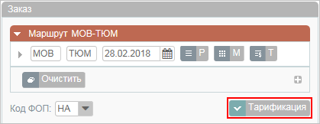Кнопка запроса тарификации по маршруту
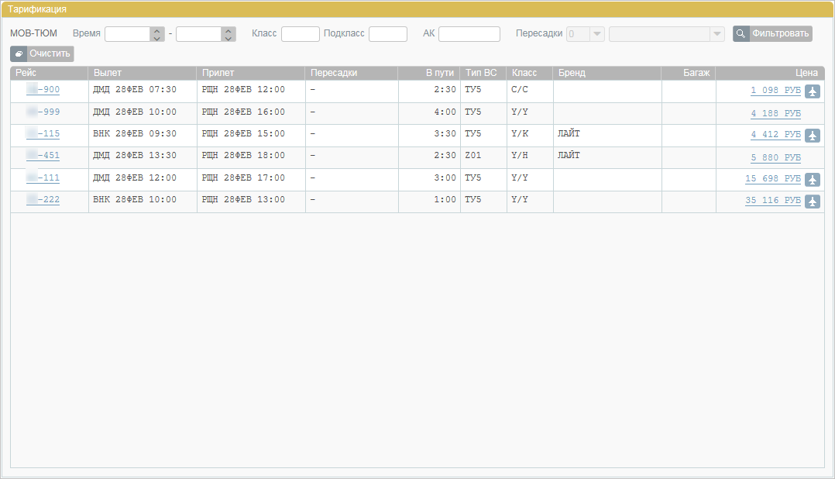Форма "Тарификация"
Таблица «Данные по тарификации»
Имя поля | Описание
Рейс | Номер рейса
Класс | Класс обслуживания / Класс бронирования
Вылет | Аэропорт и время вылета рейса
Прилёт | Аэропорт и время прилёта рейса
В пути | Продолжительность перелёта
Пересадки | Наличие и количество пересадок на рейсе, а также пункт пересадки
Тип ВС | Тип воздушного судна, используемого на рейсе
Цена | Стоимость бронирования для заданного количества пассажиров
В верхней части формы Тарификация существует возможность фильтровать найденные данные, используя поля фильтрации Время, Класс, Подкласс и АК. Для применения фильтра нажмите кнопку Фильтровать.

Выбор варианта тарификации
В поле Цена возможно просмотреть следующую информацию:
- детализация стоимости — для просмотра щёлкните по цене в строке таблицы;
- дополнительные варианты перелёта — для просмотра щёлкните по значку ;
- дополнительные варианты стоимости по выбранному рейсу — для просмотра щёлкните по значку .
Выберите вариант перелёта или стоимости. В результате в разделе Маршрут блока Заказ отразится стоимость перелёта.
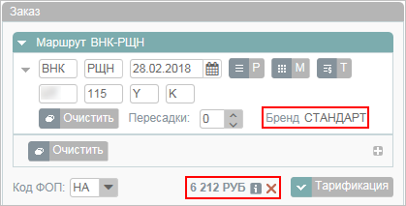Отражение стоимости перелёта в блоке "Заказ"
При каком-либо изменении данных по маршруту перелёта и/или пассажирам требуется провести тарификацию заново.
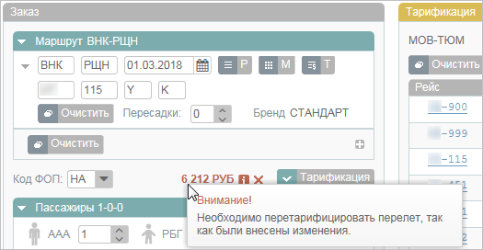Предупреждение о необходимости провести новую тарификацию

См. также:
- Просмотр расписания рейсов
- Просмотр наличия мест
- Просмотр тарифов
- Просмотр календаря цен по всему маршруту
- Добавление дополнительных услуг (SSR) и ремарок

